CONCLUSIE FILMPJE

In het filmpje wordt dus uitgelegd hoe de P-regelaar werkt en ze tonen dit aan met een voorbeeld. Het voorbeeld dat ze laten zien kennen we allemaal wel. We hebben een tank gevuld met water en een mechanische flowmeter in de tank. Wanneer het water stijgt gaat de flowmeter richting de 100% en zal de flow valve (klep) sluiten zodat de tank wat meer kan leeglopen. Wanneer de flowmeter naar 0% gaat, dan staat de klep helemaal open dat er voldoende water door komt om de hele tank weer te vullen zodat de flowmeter weer op 50% staat. Je kan ook nog gaan spelen met de positie van de flowmeter zodat deze bv in het midden van de tank staat dan krijg je andere waardes. Je ziet de verandering van de tekeningen in de afbeeldingen. Dus wat er dan zal gebeuren is dat als de flowmeter op 25% staat dan zal de klep al volledig openen en bij 75% zak de klep helemaal sluiten. Dit was een korte verduidelijking om de werking uit te leggen van een P-regelaar op mechanisch gebied.

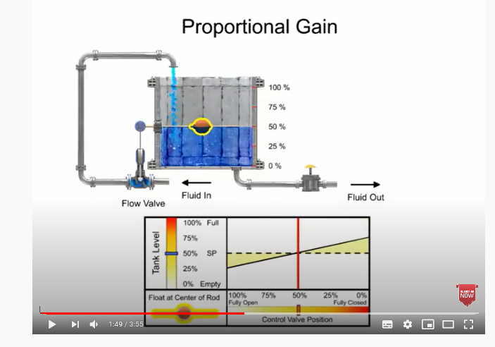

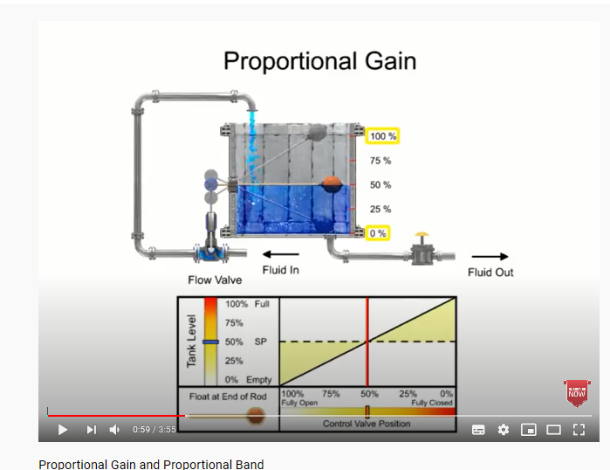

FILMPJE I-REGELAAR

Bekijken vanaf 17:37 tot 33:47 (redelijk lang maar wel bondig en duidelijk uitgelegd vind ik <https://www.youtube.com/watch?v=Y5NJMm3Ji54&t=427s>